**KẾT QUẢ ĐIỀU TRỊ HÓA CHẤT BƯỚC MỘT BỆNH NHÂN UNG THƯ PHỔI KHÔNG TẾ BÀO NHỎ GIAI ĐOẠN TÁI PHÁT DI CĂN CÓ ĐỘT BIẾN EGFR CHÈN ĐOẠN EXON 20**

*Trần Thị Hậu1, Đỗ Hùng Kiên1, Đào Minh Thế1*

*1Bệnh viện K*

ThS.BSNT. Trần Thị Hậu, Khoa Nội 1, Bệnh viện K.

PGS.TS.BS. Đỗ Hùng Kiên, Phó Giám đốc, Trưởng Khoa Nội 1, Bệnh viện K.

ThS.BSNT. Đào Minh Thế, Khoa Nội 1, Bệnh viện K.

*Tác giả liên hệ: BS. Trần Thị Hậu*

*Khoa Nội 1 – Bệnh viện K.*

*Số điện thoại: 0373571625.*

*Email:* [*tranhauhmu@gmail.com*](mailto:tranhauhmu@gmail.com)

**TÓM TẮT**

**Đặt vấn đề:** Ung thư phổi không tế bào nhỏ (UTPKTBN) có đột biến chèn đoạn exon 20 chiếm 4-10% trong tổng số bệnh nhân UTPKTBN có đột biến EGFR. Điều trị bệnh nhân UTPKTBN giai đoạn tái phát di căn có đột biến EGFR chèn đoạn exon 20 chủ yếu vẫn là hóa chất bộ đôi có platinum. Tuy nhiên tại Việt Nam có rất ít nghiên cứu đánh giá hiệu quả của thuốc. Do đó nghiên cứu được tiến hành nhằm đánh giá hiệu quả của thuốc trên nhóm bệnh nhân trên.

**Đối tượng và phương pháp nghiên cứu:** Đây là nghiên cứu mô tả cắt ngang hồi cứu trên 36 bệnh nhân ung thư phổi không tế bào nhỏ giai đoạn tái phát di căn có đột biến EGFR chèn đoạn exon 20 được điều trị hóa chất bộ đôi có platinum từ tháng 01/2019 đến tháng 06/2024 tại Bệnh viện K nhằm đánh giá kết quả điều trị và tác dụng không mong muốn của phác đồ với nhóm bệnh nhân trên.

**Kết quả:** Tỷ lệ đáp ứng của phác đồ là 25%, tỷ lệ kiểm soát bệnh là 66,7%. Trung vị thời gian sống thêm không bệnh tiến triển (PFS) là 7,0 tháng. Trung vị thời gian sống thêm toàn bộ (OS) là 17,6 tháng. Phần lớn bệnh nhân có ít nhất một tác dụng phụ chiếm 80,6%. Các tác dụng phụ phổ biến nhất là giảm bạch cầu trung tính (ở 58% bệnh nhân) và độc tính thần kinh ngoại vi (44%), thiếu máu (48%) và buồn nôn (42%). Các tác dụng phụ phổ biến nhất ở mức độ 3 trở lên là giảm bạch cầu trung tính (25%), giảm tiểu cầu (6%), thiếu máu (8%). Các tác dụng phụ dẫn đến giảm liều và ngừng thuốc đã được báo cáo ở 17% và 8% bệnh nhân.

**Kết luận:** Hóa chất bộ đôi có platinum điều trị bước một bệnh nhân ung thư phổi không tế bào nhỏ giai đoạn tái phát di căn là phương pháp điều trị có hiệu quả với độc tính kiểm soát được.

**Từ khóa:** ung thư phổi không tế bào nhỏ, EGFR chèn đoạn exon 20, hóa chất bộ đôi có platinum.

**ABSTRACT**

**Introduction:** Non-small cell lung cancer (NSCLC) with exon 20 insertion mutations accounts for 4-10% of all NSCLC patients with EGFR mutations. The primary treatment for NSCLC patients with recurrent metastatic EGFR exon 20 insertion mutations remains platinum-based doublet chemotherapy. However, there are very few studies in Vietnam evaluating the effectiveness of this treatment. Therefore, this study was conducted to evaluate the effectiveness of this therapy in the mentioned patient group.

**Subjects and Methods:** This is a retrospective cross-sectional descriptive study on 36 NSCLC patients with recurrent metastatic EGFR exon 20 insertion mutations treated with platinum-based doublet chemotherapy from January 2019 to June 2024 at K Hospital to evaluate treatment outcomes and adverse effects of the regimen in this patient group.

**Results:** The response rate of the regimen was 25%, and the disease control rate was 66.7%. The median progression-free survival (PFS) was 7.0 months. The median overall survival (OS) was 17.6 months. The majority of patients experienced at least one adverse effect, accounting for 80.6%. The most common adverse effects were neutropenia (in 58% of patients), peripheral neuropathy (44%), anemia (48%), and nausea (42%). The most common grade 3 or higher adverse effects were neutropenia (25%), thrombocytopenia (6%), and anemia (8%). Dose reductions and drug discontinuations due to adverse effects were reported in 17% and 8% of patients, respectively.

**Conclusion:** Platinum-based doublet chemotherapy as the first-line treatment for NSCLC patients with recurrent metastatic disease is an effective treatment with manageable toxicity.

**Keywords:** Non-small cell lung cancer, EGFR exon 20 insertion, platinum-based doublet chemotherapy.

**I. ĐẶT VẤN ĐỀ**

Ung thư phổi (UTP) là bệnh lý ác tính phổ biến nhất và là nguyên nhân hàng đầu gây tử vong do ung thư trên toàn thế giới, trong đó ung thư phổi không phải tế bào nhỏ (UTPKKTBN) chiếm phần lớn (85%) trong tất cả các bệnh ác tính ở phổi. 1 Thụ thể yếu tố tăng trưởng biểu bì (EGFR) là một phần của họ thụ thể biểu bì ở người (HER), thiết yếu trong quá trình tăng sinh tế bào, trao đổi chất và trốn tránh quá trình chết theo chương trình. 2 Đột biến chèn exon 20 của EGFR (EGFRex20ins) chiếm 4% đến 10% UTPKTBN có đột biến EGFR và khoảng 2% trong số tất cả các UTPKTBN. 3 Đột biến ex20ins phổ biến nhất ở phụ nữ, người không bao giờ hút thuốc hoặc hút thuốc ít, và trong các khối u mô học tuyến. Các khối u có ex20ins được đặc trưng bởi tỷ lệ di căn não ban đầu cao và xu hướng di căn xương theo cách tương tự như đột biến kích hoạt EGFR. 4

Trong 20 năm qua, EGFR đã nổi lên như một liệu pháp thiết yếu cho UTPKTBN có đột biến EGFR. Trái ngược với đột biến EGFR thông thường, EGFR TKI afatinib, erlotinib và gefitinib, có hoạt động hạn chế ở những bệnh nhân UTPKTBN có EGFRex20ins, tỷ lệ đáp ứng của thuốc là khoảng 10% và thời gian sống thêm không bệnh tiến triển trung bình (PFS) là từ 1 đến 3 tháng. 5,6 Ngay cả liều gấp đôi osimertinib từ 80 đến 160 mg được thử nghiệm ở 21 bệnh nhân được điều trị bằng thuốc EGFR-TKIs trong một nghiên cứu cũng cho kết quả hoạt động kém, với tỷ lệ đáp ứng khách quan là 25%, trung vị PFS là 9,7 tháng và thời gian đáp ứng trung bình là 5,7 tháng. 7 Tương tự như vậy, thuốc ức chế điểm kiểm soát miễn dịch mang lại kết quả kém cho ex20ins, kể cả khi dùng riêng lẻ hoặc kết hợp với hóa trị liệu trong có tỷ lệ đáp ứng từ 0% đến 25% và PFS là 2 đến 3 tháng. 8 Kháng thể đơn dòng amivantamab kết hợp hóa chất bộ đôi có platinum giúp cải thiện thời gian sống thêm cho bệnh nhân UTPKKTBN có EGFRex20ins. 9 Tuy nhiên tại Việt Nam thuốc vẫn chưa được Bộ Y tế phê duyệt.

Do đó, điều trị cho phần lớn bệnh nhân UTPKKTBN có EGFRex20ins giai đoạn tái phát di căn hiện này vẫn là hóa chất bộ đôi có platinum. Tuy nhiên, tại Việt Nam có rất ít nghiên cứu về kết quả điều trị của bệnh. Chính vì vậy, chúng tôi tiến hành nghiên cứu này với hai mục tiêu:

1. *Đánh giá kết quả điều trị hóa chất bước một bệnh nhân ung thư phổi không tế bào nhỏ giai đoạn tái phát di căn có đột biến chèn đoạn exon 20.*
2. *Đánh giá tác dụng không mong muốn của phác đồ trên nhóm bệnh nhân nghiên cứu.*

**II. ĐỐI TƯỢNG VÀ PHƯƠNG PHÁP**

***2.1 Đối tượng***

Gồm 35 bệnh nhân được chẩn đoán xác định ung thư phổi không tế bào nhỏ giai đoạn IV có đột biến chèn đoạn EGFR exon 20 được điều trị hóa chất bộ đôi có platinum bước một tại Bệnh viện K từ tháng 01/2019 đến tháng 06/2024.

*Tiêu chuẩn lựa chọn:*

* Chẩn đoán xác định ung thư phổi không tế bào nhỏ giai đoạn IV theo AJCC phiên bản 8.
* Có đột biến EGFR vị trí chèn đoạn exon 20, không có các đột biến khác kèm theo, được xác định bằng kỹ thuật giải trình tự gen thế hệ mới NGS (Next generation sequencing) hoặc Real-time PCR thực hiện trên máy Cobas EGFR mutation test v2.
* Có các tổn thương có thể đo lường được được bằng chẩn đoán hình ảnh: MRI, CT-scanner. Bệnh nhân di căn não không có triệu chứng hoặc đã điều trị ổn định cũng được chấp nhận vào nghiên cứu.
* Được điều trị hóa chất bộ đôi có platinum ít nhất 2 chu kỳ, tối đa 6 chu kỳ hóa chất.
* Không kể giới tính, tuổi > 18 tuổi, chỉ số toàn trạng PS = 0, 1.
* Chức năng gan, thận, tủy xương trong giới hạn cho phép điều trị: bạch cầu (BC) ≥ 4 (G/l); tiểu cầu (TC) ≥ 100 (G/l); HST ≥ 100 (g/l); AST, ALT ≤ 2 lần giới hạn bình thường; bilirubin toàn phần ≤ 1,5 lần giới hạn bình thường; creatinin ≤ 1,5 lần giới hạn bình thường.
* Bệnh nhân có hồ sơ lưu trữ đầy đủ.

*Tiêu chuẩn loại trừ:*

* Bệnh nhân mắc ung thư thứ hai.
* Các trường hợp chống chỉ định với thuốc như suy gan, suy thận hoặc dị ứng với các thành phần của thuốc.
* Bệnh nhân có di căn não chưa được kiểm soát ổn định.
* Bệnh nhân đã được điều trị trước đó.
* Bệnh nhân từ chối hợp tác hoặc không theo dõi được

***2.2. Phương pháp***

* Thiết kế nghiên cứu: mô tả cắt ngang hồi cứu.
* Thời gian địa điểm nghiên cứu: từ 01/2019 đến 06/2024 tại Bệnh viện K.
* Mẫu nghiên cứu: chọn mẫu thuận tiện, lấy được 31 bệnh nhân vào nghiên cứu.
* Nội dung/chỉ số nghiên cứu:
* Bệnh nhân được ghi nhận thông tin đặc điểm lâm sàng, cận lâm sàng bao gồm: tuổi, giới, lý do vào viện, tình trạng hút thuốc, chỉ số toàn trạng, đặc điểm khối u, tình trạng di căn hạch và các vị trí di căn, loại mô bệnh học và kỹ thuật xét nghiệm gen EGFR.
* Tỷ lệ đáp ứng toàn bộ là lệ phần trăm bệnh nhân có đáp ứng một phần hoặc đáp ứng hoàn toàn. Tỷ lệ kiểm soát bệnh là tỷ lệ phần trăm bệnh nhân có đáp ứng hoàn toàn hoặc đáp ứng một phần hoặc bệnh ổn định. Thời gian sống thêm không bệnh tiến triển là khoảng thời gian từ lúc tham gia nghiên cứu đến khi bệnh tiến triển hoặc chết vì bất cứ nguyên nhân gì. Thời gian sống thêm toàn bộ là thời gian từ lúc tham gia nghiên cứu cho đến khi chết vì bất cứ nguyên nhân gì.
* Độc tính của phác đồ: độc tính trên hệ tạo huyết, độc tính trên gan, thận, đường tiêu hóa… được đánh giá theo CTCAE phiên bản 4.0
* Quy trình tiến hành nghiên cứu:
* Bước 1: Lựa chọn bệnh nhân theo tiêu chuẩn nghiên cứu.
* Bước 2: Bệnh nhân được thu thập thông tin lâm sàng, cận lâm sàng.
* Bước 3: Điều trị hóa chất phác đồ: pemetrexed 500 mg/m2 da - carboplatin AUC 5, chu kỳ 3 tuần; hoặc paclitaxel 200 - 225 mg/m2 da - carboplatin AUC 6, chu kỳ 3 tuần.
* Bước 4: Đánh giá kết quả điều trị: đánh giá đáp ứng theo tiêu chuẩn RECIST 1.1 (2009), ước lượng sống thêm bằng phương pháp Kaplan-Meier, đánh giá độc tính theo CTCAE phiên bản 4.0.
* Xử lý số liệu:

Số liệu được nhập và phân tích bằng phần mềm SPSS 22.0. Thống kê mô tả: tỷ lệ phần trăm, trung bình, độ lệch chuẩn, ước lượng sống thêm bằng phương pháp Kaplan-Meier.

***2.3. Đạo đức nghiên cứu***

Tất cả bệnh nhân trong nghiên cứu đều hoàn toàn tự nguyện tham gia. Nghiên cứu chỉ nhằm mục đích nâng cao chất lượng điều trị, không nhằm mục đích nào khác. Những BN có đủ tiêu chuẩn lựa chọn sẽ được giải thích đầy đủ, rõ ràng về các lựa chọn điều trị tiếp theo, về qui trình điều trị, các ưu, nhược điểm của từng phương pháp điều trị, các rủi ro có thể xảy ra. Tất cả các thông tin chi tiết về tình trạng bệnh tật, các thông tin cá nhân của người bệnh được bảo mật.

**III. KẾT QUẢ**

***3.1. Đặc điểm lâm sàng nhóm bệnh nhân nghiên cứu***

***Bảng 1: Đặc điểm nhóm bệnh nhân nghiên cứu***

|  |  |  |
| --- | --- | --- |
| **Đặc điểm** | **Số bệnh nhân (n)** | **Tỷ lệ (%)** |
| **Tuổi** |  |  |
| Tuổi trung bình: 59,61 |  |  |
| > 65 tuổi | 12 | 33,3 |
| ≤ 65 tuổi | 24 | 66,7 |
| **Giới** |  |  |
| Nam | 28 | 77,8 |
| Nữ | 8 | 22,2 |
| **Hút thuốc** |  |  |
| Không hút thuốc | 10 | 27,8 |
| Có hút thuốc | 26 | 72,2 |
| **ECOG** |  |  |
| 0 | 19 | 52,8 |
| 1 | 17 | 47,2 |
| **Mô bệnh học** |  |  |
| UTMB tuyến | 33 | 91,7 |
| UTBM không tế bào nhỏ, NOS | 3 | 8,3 |
| **Kỹ thuật xét nghiệm** |  |  |
| PCR | 13 | 36,1 |
| NGS | 23 | 63,9 |
| **Vị trí di căn** |  |  |
| Não | 13 | 36,1 |
| Phổi | 8 | 22,2 |
| Màng phổi | 12 | 33,3 |
| Gan | 3 | 8,3 |
| Xương | 18 | 50 |
| Thượng thận | 6 | 16,7 |
| **Hóa chất** |  |  |
| Pemetrexed - carboplatin | 19 | 52,8 |
| Paclitaxel - carboplatin | 17 | 47,2 |
| **Số chu kỳ điều trị hóa chất** |  |  |
| 2 chu kỳ | 6 | 16,7 |
| 3 chu kỳ | 5 | 13,9 |
| 4 chu kỳ | 10 | 27,8 |
| 5 chu kỳ | 4 | 11,1 |
| 6 chu kỳ | 11 | 30,6 |

*Nhận xét:* Tuổi trung bình nhóm bệnh nhân nghiên cứu là 59,61; tỷ lệ nam/nữ là 3,5/1. Phần lớn bệnh nhân có hút thuốc chiếm 72,2%. Chỉ số toàn trạng bằng 0 gặp nhiều nhất chiếm 52,8%. Xương là vị trí di căn thường gặp nhất chiếm 50%. Di căn não chiếm 36,1%. Di căn gan chiếm tỷ lệ thấp nhất 8,3%. Ung thư biểu mô tuyến là loại mô bệnh học thường gặp nhất chiếm 91,7%. Phác đồ hóa chất dùng nhiều nhất là pemetrexed - carboplatin chiếm 52,8%. NGS là kỹ thuật xét nghiệm thường dùng nhất chiếm 63,9%.

***3.2. Kết quả điều trị***

*3.2.1. Đáp ứng điều trị*

***Bảng 2: Đáp ứng điều trị***

|  |  |  |
| --- | --- | --- |
| **Đáp ứng điều trị** | **Số bệnh nhân (n)** | **Tỷ lệ (%)** |
| Đáp ứng hoàn toàn | 0 | 0 |
| Đáp ứng một phần | 9 | 25 |
| Bệnh ổn định | 15 | 41,7 |
| Bệnh tiến triển | 12 | 33,3 |

*Nhận xét:* Tỷ lệ đáp ứng là 25%, tỷ lệ kiểm soát bệnh là 66,7%.

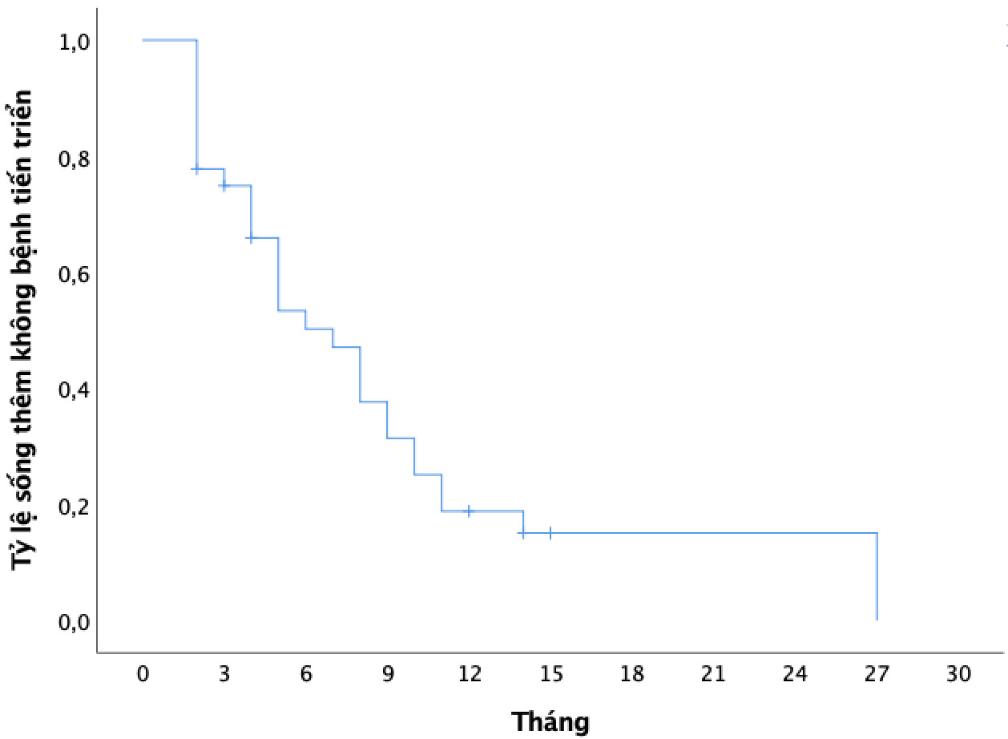

***Biểu đồ 1: Thời gian sống thêm không bệnh tiến triển***

*Nhận xét:* Trung vị thời gian sống thêm không bệnh tiến triển là 7 tháng.

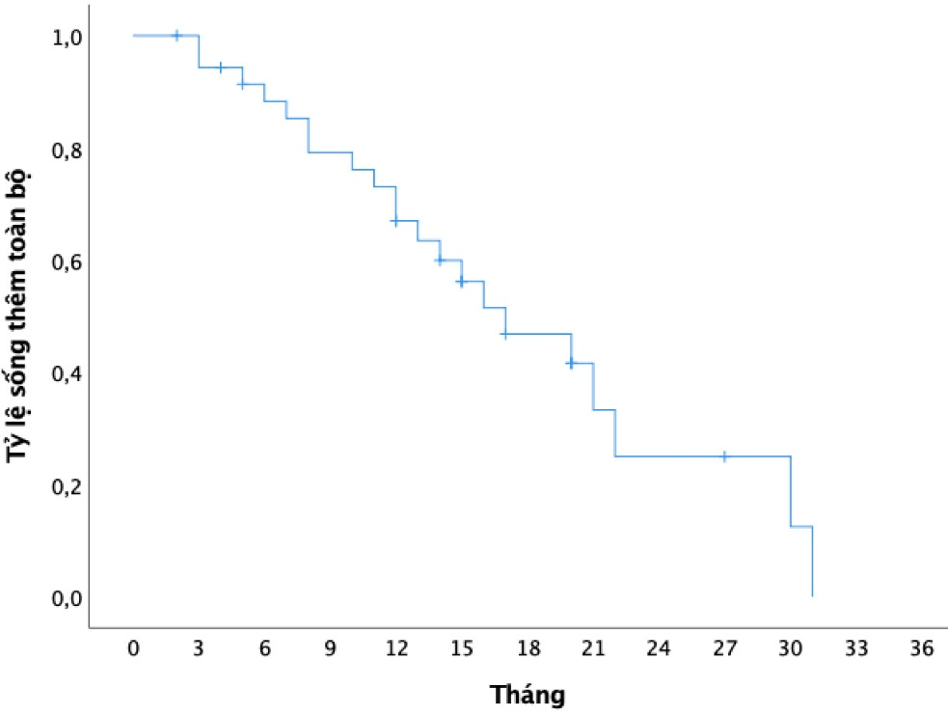

***Biểu đồ 2: Thời gian sống thêm toàn bộ***

*Nhận xét:* Trung vị thời gian sống thêm toàn bộ là 17 tháng.

***3.3. Tác dụng không mong muốn của phác đồ***

***Bảng 3: Tác dụng không mong muốn của phác đồ***

|  |  |  |
| --- | --- | --- |
| **Tác dụng không mong muốn** | **Tất cả các độ** | **Độ ≥ 3** |
| Hạ bạch cầu | 58% (n=21) | 25% (n=9) |
| Thiếu máu | 38% (n=14) | 8% (n=3) |
| Hạ tiểu cầu | 36% (n=13) | 6% (n=2) |
| Nôn | 22% (n=8) | 0% (n=0) |
| Buồn nôn | 42% (n=15) | 0% (n=0) |
| Mệt mỏi | 17% (n=6) | 0% (n=0) |
| Tăng AST | 36% (n=13) | 0% (n=0) |
| Tăng ALT | 36% (n=13) | 0% (n=0) |
| Tăng creatinin | 14% (n=5) | 0% (n=0) |
| Độc tính thần kinh ngoại vi | 44% (n=16) | 6% (n=2) |
| Giảm liều hóa chất | 17% (n=6) |  |
| Dừng điều trị do tác dụng không mong muốn | 8% (n=3) |  |

*Nhận xét:* Phần lớn bệnh nhân gặp ít nhất một tác dụng không mong muốn chiếm tỷ lệ 80,6%. Tác dụng không mong muốn thường gặp nhất là hạ bạch cầu và độc tính thần kinh ngoại vi chiếm tỷ lệ lần lượt là 58% và 44%, thiếu máu chiếm 38%, buồn nôn chiếm 42%. Độc tính độ ≥ 3 thường gặp nhất là hạ bạch cầu và thiếu máu chiếm tỷ lệ lần lượt là 25% và 8%. Độc tính dẫn tới giảm liều và dừng điều trị chiếm 17% và 8% tương ứng trong tổng số bệnh nhân.

**IV. BÀN LUẬN**

Trong nghiên cứu của chúng tôi, chúng tôi thấy rằng độ tuổi trung bình là 59,61 tuổi. Phần lớn bệnh nhân dưới 65 tuổi, chiếm 66,7%. Hầu hết bệnh nhân là nam giới (77,8%). Ung thư biểu mô tuyến là loại mô học chiếm ưu thế nhất (ở 91,7% bệnh nhân). Xương, não, màng phổi là những vị trí di căn phổ biến nhất, chiếm lần lượt 50%, 36,1% và 33,3%. Pemetrexed - carboplatin là phác đồ hóa trị phổ biến nhất, đã được sử dụng cho hơn một nửa số bệnh nhân và gần một phần ba số bệnh nhân được điều trị tới 6 chu kỳ. Các đặc điểm của quần thể của chúng tôi có một số điểm tương đồng và khác biệt so với các nghiên cứu khác. Hầu hết các nghiên cứu cho thấy những bệnh nhân có EGFRex20ins đều ở độ tuổi 60 trở xuống. Caicun và các đồng nghiệp của ông phát hiện ra rằng độ tuổi trung bình là 61, với phần lớn bệnh nhân dưới 65 tuổi (63%). 9 Tương tự như vậy, trong nghiên cứu của Morita, độ tuổi trung bình là 60. 10 Trong nghiên cứu của Shah, con số này cũng là 60 tuổi.11 Rõ ràng, EGFRex20ins dường như xảy ra ở những nhóm dân số trẻ hơn. Tuy nhiên, tỷ lệ giới tính của chúng tôi đã đảo ngược, với nam giới chiếm ưu thế hơn nữ giới. Điều này khác với các nghiên cứu khác khi tất cả đều phát hiện ra rằng ex20ins thường thấy ở phụ nữ. 9, 10. Có sự khác biệt này có lẽ là do nghiên cứu của chúng tôi cỡ mẫu còn nhỏ chưa đại diện được cho quần thể bệnh nhân UTPKTBN có đột biến chèn đoạn exon 20. Về các vị trí di căn, trong nghiên cứu của chúng tôi, ex20ins có xu hướng lan đến xương, não và màng phổi. Theo nghiên cứu của Morita, xương (21,6%) là vị trí di căn phổ biến nhất ở những bệnh nhân có chèn exon 20, tiếp theo là hệ thần kinh trung ương (CNS) (13,0%) và gan (17,4%). 10 Trong một nghiên cứu ở Trung Quốc,Yang đã chỉ ra rằng xương và phổi cũng là những vị trí di căn phổ biến nhất với tỷ lệ lần lượt là 40,6% và 40%, tiếp theo là màng phổi và não với 36,4% và 23%. 12

Về mặt hóa trị, hơn một nửa số bệnh nhân của chúng tôi đã sử dụng hóa trị pemetrexed -platinum. Một nghiên cứu đa trung tâm của Su đã chứng minh rằng những bệnh nhân được điều trị bằng hóa chất dựa trên pemetrexed có thời gian sống không bệnh tiến triển trung bình (PFS) dài hơn những bệnh nhân không được điều trị bằng hóa chất dựa trên pemetrexed (5,5 so với 3,0 tháng, p = 0,0026). 13 Dữ liệu về khả năng sống sót đã có sẵn cho 66 bệnh nhân và thời gian sống thêm toàn bộ trung bình (OS) là 24,7 tháng. Những bệnh nhân được điều trị bằng hóa chất dựa trên pemetrexed có xu hướng OS dài hơn những bệnh nhân không được điều trị bằng hóa chất dựa trên pemetrexed (25,0 so với 19,6 tháng, P = 0,0769). 13 Tuy nhiên, đối với UTPKTBN giai đoạn tiến xa nói chung, paclitaxel phối hợp carboplatin so với pemetrexed phối hợp carboplatin cung cấp kết quả tương tự, nhưng các tác dụng phụ khác nhau với hóa trị liệu dựa trên pemetrexed có khả năng dung nạp tốt hơn. 14 Nghiên cứu của chúng tôi cho thấy tỷ lệ đáp ứng là 25% và tỷ lệ kiểm soát bệnh là 66,7%. PFS là 7,0 tháng, OS là 17 tháng. Trong một nghiên cứu hồi cứu được thực hiện tại Đại học Stanford, tỷ lệ đáp ứng khách quan đối với hóa chất bộ đôi là 44% (8 đáp ứng một phần, 10 bệnh ổn định) với mức giảm trung bình 22% (SD: 15,6) về gánh nặng khối u. PFS là 7,1 tháng (95% CI, 6,3 – 13,7). 11 Một nghiên cứu tại Nhật Bản đã điều tra 85 bệnh nhân có đột biến chèn exon 20, các phác đồ có chứa pemetrexed có PFS tốt hơn (6,2 tháng so với 2,7 tháng, p < 0,0001) và OS (28 tháng so với 13,9 tháng, p = 0,016) so với các phác đồ không có pemetrexed. 14 Theo nghiên cứu của Morita, ORR và mPFS của liệu pháp hóa chất bước một platinum ở những bệnh nhân có chèn exon 20 là 11,8% (95% CI 1,5– 36,4) và 8,9 tháng (khoảng tin cậy 95% [CI] 5,0–17,3). 10 So với các phương pháp điều trị khác, một nghiên cứu gần đây đã so sánh hóa trị liệu với hóa trị liệu cộng với amivantamab ở bệnh nhân UTPKTBN có EGFRex20ins cho thấy thời gian sống không tiến triển dài hơn đáng kể ở nhóm amivantamab kết hợp hóa chất so với nhóm hóa chất (HR= 0,40; 95% CI, 0,30 đến 0,53; P<0,001). 9 Sau 18 tháng, PFS được báo cáo ở 31% bệnh nhân trong nhóm amivantamab kết hợp hóa trị và ở 3% bệnh nhân trong nhóm hóa trị đơn thuần. PFS là 12,9 tháng (95% CI, 11,4 đến 16,7) với amivantamab kết hợp hóa trị và 6,9 tháng (95% CI, 6,2 đến 8,3) với hóa trị đơn thuần (HR= 0,38; 95% CI, 0,29 đến 0,51). Đáp ứng khách quan được báo cáo ở 73% bệnh nhân (95% CI, 65 đến 80) trong nhóm amivantamab kết hợp hóa trị và 47% (95% CI, 39 đến 56) trong số những bệnh nhân trong nhóm hóa trị liệu đơn thuần (RR, 1,50; 95% CI, 1,32 đến 1,68; P <0,001). 9

Nghiên cứu của chúng tôi phát hiện ra rằng phần lớn bệnh nhân có ít nhất một biến cố bất lợi. Các biến cố bất lợi phổ biến nhất là giảm bạch cầu trung tính chiếm 58% bệnh nhân và độc tính thần kinh ngoại vi (44%), thiếu máu (38%) và buồn nôn (42%). Các biến cố bất lợi phổ biến nhất ở mức độ 3 trở lên là giảm bạch cầu trung tính (25%) và giảm tiểu cầu (6%), thiếu máu (8%). Các biến cố bất lợi dẫn đến giảm liều và ngừng thuốc đã được báo cáo ở 17% và 8% bệnh nhân. Kết quả tương tự các nghiên cứu khác. Một nghiên cứu trên ex20ins cũng cho thấy rằng phần lớn bệnh nhân trong thử nghiệm có ít nhất một biến cố bất lợi. Các biến cố bất lợi phổ biến nhất được báo cáo là thiếu máu (55%), giảm bạch cầu trung tính (45%) và buồn nôn (42%) trong nhóm hóa trị. Tỷ lệ phản ứng liên quan đến truyền dịch là 1% trong nhóm hóa trị. Tỷ lệ giảm bạch cầu trung tính do sốt là 2% trong nhóm hóa trị. Độc tính độ 3 phổ biến nhất là giảm bạch cầu trung tính (23%), thiếu máu (12%) và giảm tiểu cầu (10%) khi dùng hóa trị. Các biến cố bất lợi nghiêm trọng là 31% trong nhóm hóa trị. Các biến cố bất lợi dẫn đến gián đoạn liều, giảm liều và ngừng liều lần lượt là (36%), 35 (23%) và 16 (10%). Tử vong trong vòng 30 ngày sau liều cuối cùng của thuốc thử nghiệm xảy ra ở 4 bệnh nhân (3%). 9 So sánh với những bệnh nhân UTPKTBN giai đoạn tiến xa được điều trị bằng phác đồ paclitaxel - carboplatin, các biến cố bất lợi nghiêm trọng dẫn đến nhập viện xảy ra ở 13,1% bệnh nhân. Tỷ lệ độc tính thần kinh ngoại vi, buồn nôn và nôn, và độc tính huyết học là 69,9%; 44,3%, 67,1%. Biến cố bệnh phổi kẽ xảy ra ở 8 bệnh nhân được điều trị bằng paclitaxel - carboplatin (1,4%), 1 trong số đó đã tử vong. 9

**V. KẾT LUẬN**

Qua nghiên cứu trên 36 bệnh nhân UTPKTBN giai đoạn tái phát di căn có đột biến EGFR chèn đoạn exon 20 được điều trị hóa chất bộ đôi có platinum bước một tại Bệnh viện K từ tháng 01/2019 đến tháng 06/2024 chúng tôi rút ra kết luận như sau:

- Tỷ lệ đáp ứng của phác đồ là 25%, tỷ lệ kiểm soát bệnh là 66,7%.

- Trung vị thời gian sống thêm không bệnh tiến triển (PFS) là 7,0 tháng.

- Trung vị thời gian sống thêm toàn bộ (OS) là 17,6 tháng.

- Phần lớn bệnh nhân có ít nhất một tác dụng không mong muốn, phổ biến nhất là giảm bạch cầu trung tính (ở 58% bệnh nhân), độc tính thần kinh ngoại vi (44%), thiếu máu (48%) và buồn nôn (42%). Các tác dụng không mong muốn phổ biến nhất ở mức độ 3 trở lên là giảm bạch cầu trung tính (25%), giảm tiểu cầu (6%), thiếu máu (8%). Các độc tính dẫn đến giảm liều và ngừng thuốc đã được báo cáo ở 17% và 8% bệnh nhân.

**TÀI LIỆU THAM KHẢO**

1. Molina JR, Yang P, Cassivi SD, Schild SE, Adjei AA. Non-small cell lung cancer: epidemiology, risk factors, treatment, and survivorship. *Mayo Clin Proc*. 2008;83(5):584-594. doi:10.4065/83.5.584

2. Wee P, Wang Z. Epidermal Growth Factor Receptor Cell Proliferation Signaling Pathways. *Cancers (Basel)*. 2017;9(5):52. doi:10.3390/cancers9050052

3. Arcila ME, Nafa K, Chaft JE, et al. EGFR Exon 20 Insertion Mutations in Lung Adenocarcinomas: Prevalence, Molecular Heterogeneity, and Clinicopathologic Characteristics. *Mol Cancer Ther*. 2013;12(2):220-229. doi:10.1158/1535-7163.MCT-12-0620

4. Remon J, Hendriks LEL, Cardona AF, Besse B. EGFR exon 20 insertions in advanced non-small cell lung cancer: A new history begins. *Cancer Treat Rev*. 2020;90:102105. doi:10.1016/j.ctrv.2020.102105

5. Beau-Faller M, Prim N, Ruppert AM, et al. Rare EGFR exon 18 and exon 20 mutations in non-small-cell lung cancer on 10 117 patients: a multicentre observational study by the French ERMETIC-IFCT network. *Ann Oncol*. 2014;25(1):126-131. doi:10.1093/annonc/mdt418

6. Yang JCH, Sequist LV, Geater SL, et al. Clinical activity of afatinib in patients with advanced non-small-cell lung cancer harbouring uncommon EGFR mutations: a combined post-hoc analysis of LUX-Lung 2, LUX-Lung 3, and LUX-Lung 6. *Lancet Oncol*. 2015;16(7):830-838. doi:10.1016/S1470-2045(15)00026-1

7. van Veggel B, Madeira R Santos JFV, Hashemi SMS, et al. Osimertinib treatment for patients with EGFR exon 20 mutation positive non-small cell lung cancer. *Lung Cancer*. 2020;141:9-13. doi:10.1016/j.lungcan.2019.12.013

8. Negrao MV, Reuben A, Robichaux JP, et al. Association of EGFR and HER-2 exon 20 mutations with distinct patterns of response to immune checkpoint blockade in non-small cell lung cancer. *JCO*. 2018;36(15_suppl):9052-9052. doi:10.1200/JCO.2018.36.15_suppl.9052

9. Amivantamab plus Chemotherapy in NSCLC with EGFR Exon 20 Insertions | NEJM. Accessed November 24, 2023. https://www.nejm.org/doi/full/10.1056/NEJMoa2306441

10. Morita C, Yoshida T, Shirasawa M, et al. Clinical characteristics of advanced non-small cell lung cancer patients with EGFR exon 20 insertions. *Sci Rep*. 2021;11:18762. doi:10.1038/s41598-021-98275-3

11. Shah MP, Aredo JV, Padda SK, et al. EGFR exon 20 Insertion NSCLC and Response to Platinum-Based Chemotherapy. *Clin Lung Cancer*. 2022;23(2):e148-e153. doi:10.1016/j.cllc.2021.07.001

12. Yang G, Li J, Xu H, et al. EGFR exon 20 insertion mutations in Chinese advanced non-small cell lung cancer patients: Molecular heterogeneity and treatment outcome from nationwide real-world study. *Lung Cancer*. 2020;145:186-194. doi:10.1016/j.lungcan.2020.03.014

13. Xu CW, Wang WX, Wang D, et al. Pemetrexed-based chemotherapy for non-small-cell lung cancer patients with EGFR exon 20 insertion mutation: a multicenter study. *Transl Lung Cancer Res*. 2020;9(5):1853-1861. doi:10.21037/tlcr-20-382

14. Wu JY, Yu CJ, Shih JY. Effectiveness of Treatments for Advanced Non-Small-Cell Lung Cancer With Exon 20 Insertion Epidermal Growth Factor Receptor Mutations. *Clin Lung Cancer*. 2019;20(6):e620-e630. doi:10.1016/j.cllc.2019.06.018